103年藥事人員戒菸衛教高階培訓課程
(欄位皆必填) 報名表
姓名 |  |  |  |  | 身分證字號 |  |  |  | 出生年月日
所屬縣市公會 |  | __________藥師公會  __________藥劑生公會 |  |  | 執業處所  (藥局/醫療院所名稱) |  |  |  | 執業處所能否與國健署簽約(含醫療院所及社區健保藥局) | □是 □否
社區健保藥局執業處所所使用之健保申報軟體廠商名稱：
電話 | 執業處所室內：  手機： |  |  | 通訊地址 |  | □□□(請填寫郵遞區號)
午餐 | □葷 □素
報名場次 |  |  | □3/29(六)、3/30(日)、4/12(六) 新北市藥師公會  (新北市三重區重新路五段646號8樓)
初階上課證明  (請擇一附影本) |  |  | □ 證書  □ 學分證明  □ 其他_____________ |  |  |  | 進階上課證明  (請擇一附影本) |  | □ 證書  □ 學分證明  □ 其他_____________
是否申請課外實務訓練抵免 |  |  |  |  | □ 是 (未一併附上抵免所需文件者視同不抵免)  □ 否

「藥事人員戒菸衛教師」訓練計畫
-高階課外實務抵免辦法

抵免資格 | 抵免  課程 | 抵免時數 | 檢附資料 | 備註
曾於戒菸專業訓練課程擔任3次(含)以上之講師者 | 戒菸班 | 3小時 | 講師學分證明/公文函/課程表 | 專家學者審核
曾實際從事縣市衛生局戒菸諮詢站計畫, 並服務滿3位個案且每位諮詢3次以上 | 戒菸  門診 | 3小時 | 衛生局或主管機關開立之工作證明(請參考範本一) | 專家學者審核

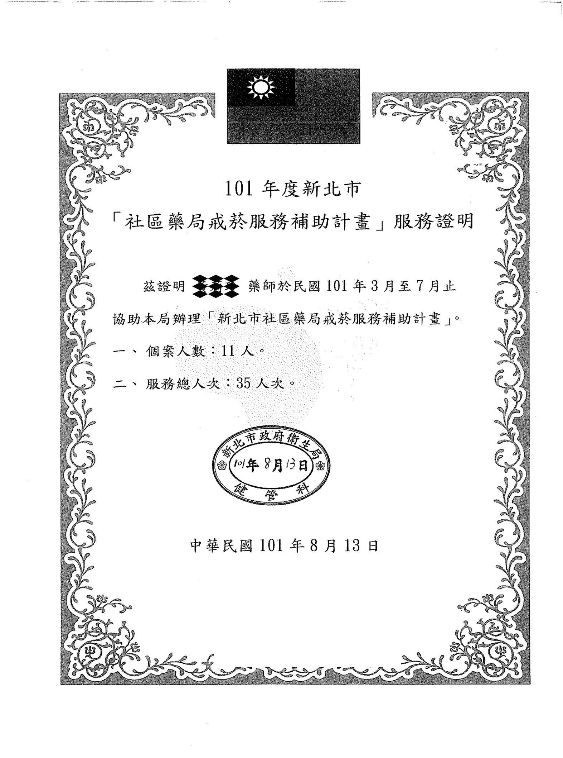
範本一

